110警车在街道上巡弋，既能够对违法犯罪分子起到震慑作用，降低犯罪率，又能够增加市民的安全感，同时也加快了接处警（接受报警并赶往现场处理事件）时间，提高了反应时效，为社会和谐提供了有力的保障。
考虑某城市内一区域，为简化问题，假定所有事发现场均在下图的道路上。该区域内三个重点部位的坐标分别为：（5112，4806），（9126， 4266），（7434 ，1332）（见下图红点部位，蓝色部分为水域，道路数据见附件,相邻两个交叉路口之间的道路近似认为是直线）。
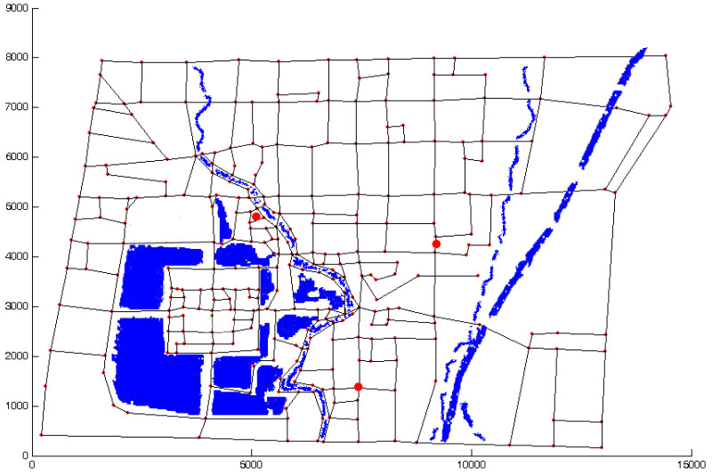

某城市拟增加一批配备有GPS卫星定位系统及先进通讯设备的110警车。设110警车的平均巡逻速度为20km/h，接警后的平均行驶速度为40km/h。警车配置及巡逻方案要尽量满足以下要求：
D1. 警车在接警后三分钟内赶到现场的比例不低于90％；而赶到重点部位的时间必须在两分钟之内。
D2. 使巡逻效果更显著；
请回答以下问题：
一. 若要求满足D1,该区最少需要配置多少辆警车巡逻？
二. 请给出评价巡逻效果显著程度的有关指标。
三．请给出满足D1且尽量满足D2条件的警车巡逻方案及其评价指标值。

